实验报告2 数据库初步设计

|  |  |  |  |  |  |
| --- | --- | --- | --- | --- | --- |
| 学 号 | 17020031016 | 姓 名 | **胡帅** | 专业班级 | 17计算机 |
| 课程名称 | 数据库系统 | | | 任课教师 | 范浩 |

**一、实验目的**

1、学会使用商用数据库SQL Server实现数据库设计。

2、提高编程能力。

**二、实验内容（截至时间3月21日）**

根据应用需求，使用商用数据库SQL Server实现数据库设计。任务如下：

**1、实现教务系统的数据库设计。（个人作业）**

内容提要：

（1） 创建教务系统各数据库表，包括：Student, Course, SC。设置主键和外键，以及用户定义的完整性约束条件。

（2） 输入数据，体验实体完整性，参照完整性，以及用户定义的完整性约束。

（3） 简单的数据浏览，数据增删改。

**2、开发者方根据需求，使用商用数据库SQL Server实现教务系统的数据库设计。（小组作业）**

**三、实验步骤（需要学生完成部分）**

1、**教务系统**

(1) CREATE TABLE Student

(Sno CHAR(9) PRIMARY KEY,

Sname CHAR(20) UNIQUE,

Ssex CHAR(2),

Sage SMALLINT,

Sdept CHAR(20)

);

CREATE TABLE course

(Cno CHAR(4) PRIMARY KEY,

Cname CHAR(40) NOT NULL,

Cpno CHAR(4),

Ccredit SMALLINT,

FOREIGN KEY(Cpno) REFERENCES Course(Cno)

);

CREATE TABLE SC

(Sno CHAR(9),

Cno CHAR(4),

Grade SMALLINT,

PRIMARY KEY(Sno, Cno),

FOREIGN KEY(Sno) REFERENCES Student(Sno),

FOREIGN KEY(Cno) REFERENCES Course(Cno)

);

(2)

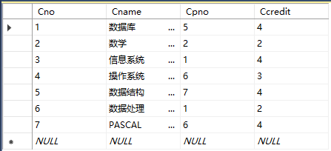

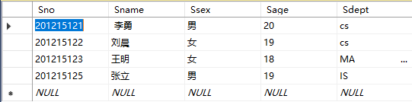

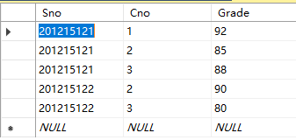

2、**开发者方项目**

创建管理员表

CREATE TABLE Admins

(username CHAR(9) PRIMARY KEY,

pwd CHAR(20) ,

loginip CHAR(20),

regtime char(20),

logintime CHAR(20)

);

创建用户表

CREATE TABLE student

(姓名 CHAR(9) PRIMARY KEY,

性别 CHAR(20) ,

运动时间段 CHAR(20),

喜爱运动 char(20),

qq CHAR(20),

电话 text,

微信 text

);

CREATE TABLE place

(

场地名称 text,

开放时间 text

);



  


**四、实验体会（需要学生完成部分）**

SQLserver不支持在 DROP SCHEMA使用CASCADE。

当有外键约束时，比如B表存在一个字段b，有外键约束，引用于A表的主键a，那么在向B表插入数据时，字段b必须为A表中a已经存在的值，如过向b中存放一个a中没有的值，则会报违反外键约束。